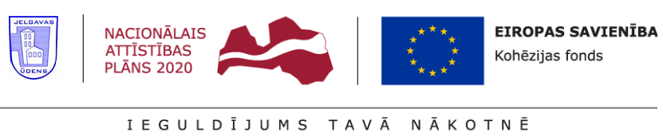

PAZIŅOJUMS PAR IEPIRKUMA PROCEDŪRAS PĀRTRAUKŠANU

Finansējuma saņēmēja nosaukums un adrese: SIA „JELGAVAS ŪDENS”, reģ.Nr.41703001321, Ūdensvada iela 4, Jelgava, LV-3001, Latvija.

Projekta nosaukums un identifikācijas numurs: „Ūdenssaimniecības pakalpojumu attīstība Jelgavā, V kārta”, Nr. 5.3.1.0/16/I/002.

Iepirkuma procedūras nosaukums un identifikācijas numurs:
“Kanalizācijas un ūdensapgādes tīklu paplašināšana/rekonstrukcija Jelgavas pilsētā (7.-33.posms)”, id.Nr. JŪ/2017/06.

Iepirkuma priekšmeta īss apraksts: Iepirkuma priekšmets ir kanalizācijas un ūdensapgādes tīklu projektēšana, būvdarbi un autoruzraudzība Jelgavas pilsētā (7.-33.posms).

Lēmuma par iepirkuma procedūras pārtraukšanu pieņemšanas datums: 13.06.2017.

Iepirkuma procedūras pārtraukšanas iemesls: Iepirkuma dokumentācijā ir nepieciešams veikt būtiskas izmaiņas.

